<https://refactoring.guru/ru/design-patterns/proxy>

**Заместитель** — это структурный паттерн проектирования, который позволяет подставлять вместо реальных объектов специальные объекты-заменители. Эти объекты перехватывают вызовы к оригинальному объекту, позволяя сделать что-то до или после передачи вызова оригиналу.

Паттерн Заместитель предлагает создать новый класс-дублёр, имеющий тот же интерфейс, что и оригинальный служебный объект. При получении запроса от клиента объект-заместитель сам бы создавал экземпляр служебного объекта и переадресовывал бы ему всю реальную работу.

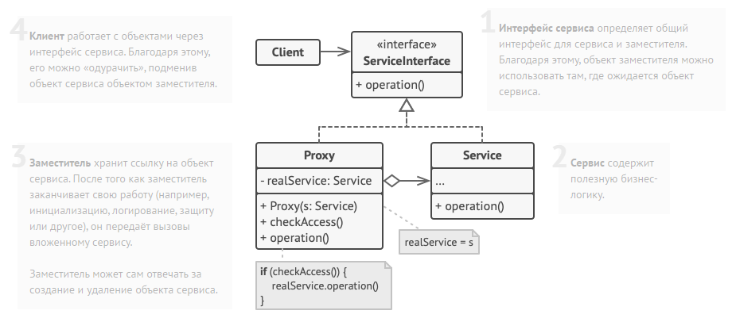

<https://metanit.com/sharp/patterns/4.5.php>

Паттерн Заместитель (Proxy) предоставляет объект-заместитель, который управляет доступом к другому объекту. То есть создается объект-суррогат, который может выступать в роли другого объекта и замещать его.

